Erste Schritte
MX-Fluxbox RaspberryPi Community Respin

Konfiguration 1
Ton 3
Bluetooth 4
Wifi 5

Nachdem Sie Ihre neue Installation hochgefahren, mit einem Netzwerk verbunden und das Einführungsvideo angesehen haben, gibt es ein paar Dinge, die Sie vielleicht konfigurieren möchten. Diese kurze Anleitung wird Ihnen dabei helfen.

Konfiguration

Raspberry Pi
Klicken Sie im Dock auf das Raspberry-Symbol, um das Konfigurationsfenster zu öffnen:

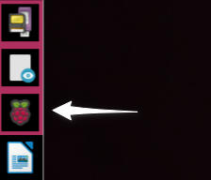

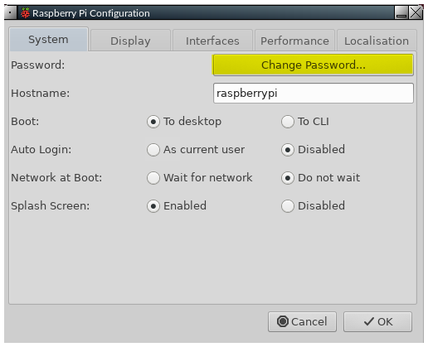
Auf der ersten Registerkarte können Sie das Standardpasswort ändern. Es ist vernünftig, dies zu tun. Sie müssen das neue Passwort zweimal eingeben, um zu überprüfen, ob es richtig eingegeben wurde. Achten Sie darauf, dass Sie es sich merken!

Der Raspberry Pi wurde mit der Fähigkeit entwickelt, mit einem Fernseher als Display zu arbeiten. Wenn er mit einem Monitor verwendet wird, sehen Sie möglicherweise einen schwarzen Rand um die Außenseite des Fensters. In diesem Fall müssen Sie Underscan aktivieren. Wählen Sie die Registerkarte "Anzeige" und klicken Sie auf die Schaltfläche "Disable":

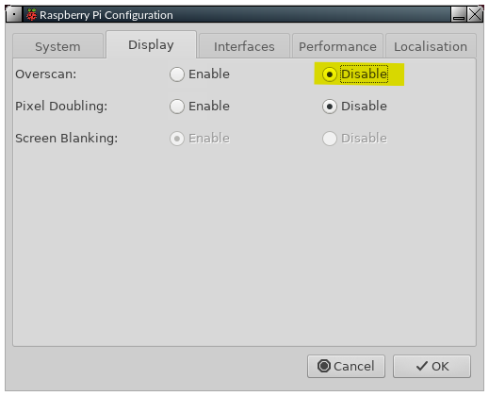

Schließlich müssen Sie verschiedene Einstellungen vornehmen, um das Land, in dem Sie sich befinden, die Zeitzone und das Tastaturlayout, das Sie verwenden, zu berücksichtigen. Wählen Sie die Registerkarte "Lokalisierung" und stellen Sie dann jeden Punkt nach Bedarf ein. Lassen Sie jede Einstellung speichern, nachdem Sie sie vorgenommen haben:

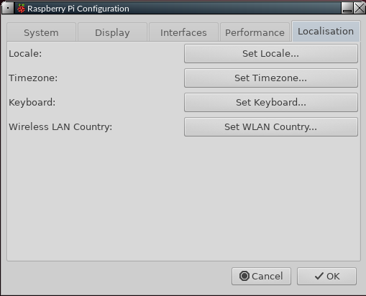

Wenn Sie alle erforderlichen Änderungen vorgenommen haben, klicken Sie auf OK. Sie werden aufgefordert, einen Neustart zuzulassen, was Sie tun sollten. Wenn Sie zur Anmeldeseite zurückkehren, denken Sie daran, Ihr neues Passwort zu verwenden!

Jetzt können Sie Ihr neues, schnelles Betriebssystem in vollen Zügen genießen.

Fenstermanager
Klicken Sie mit der rechten Maustaste auf den Desktop > Erscheinungsbild oder Einstellungen. Details im Fluxbox-FAQ-Dokument: Drücken Sie F1 oder klicken Sie auf das Dock-Symbol mit einem Fragezeichen.

Desktop-Symbole
Klicken Sie mit der rechten Maustaste auf den Schreibtisch > Erscheinungsbild > Schreibtischsymbole, um das iDesktool aufzurufen. Details im Fluxbox-FAQ-Dokument: Drücken Sie F1 oder klicken Sie auf das Dock-Symbol mit dem Fragezeichen.

Dock
Klicken Sie mit der rechten Maustaste auf den Desktop > Erscheinungsbild > Dock, um den Dockmaker aufzurufen. Details im Fluxbox-FAQ-Dokument: Drücken Sie F1 oder klicken Sie auf das Dock-Symbol mit einem Fragezeichen.

Traditionelles Bedienfeld
Klicken Sie auf das Symbol neben der MX-Starttaste. Ruft die grafische Konfigurations-App für das Panel auf (tint2).

Ton
Manchmal ist zunächst kein Ton von Ihrem Fernseher oder Monitor zu hören. Es gibt eine Reihe von Möglichkeiten, dies zu beheben.

1) Erstens haben sowohl der Pi 4 als auch der Pi 400 zwei micro-HDMI-Ausgänge. Der Anschluss am Pi 4, der dem Stromanschluss am nächsten ist, ist der Master-Anschluss. Der Anschluss am Pi 400, der am weitesten vom Stromeingang entfernt ist, ist der Master-Anschluss. In beiden Fällen ist der Master-Anschluss der linke der beiden Anschlüsse.
Wenn Sie ein einzelnes Display verwenden, sollten Sie immer den Master verwenden. Wenn das nicht der Fall ist, fahren Sie Ihren Pi herunter, schalten Sie ihn aus, tauschen Sie das HDMI-Kabel mit dem Master-Anschluss aus, starten Sie neu und schauen Sie, ob der Ton nun funktioniert.
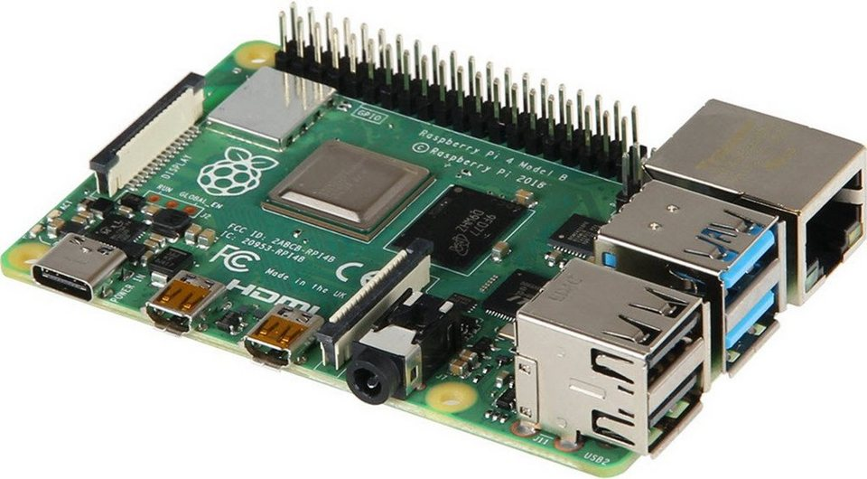
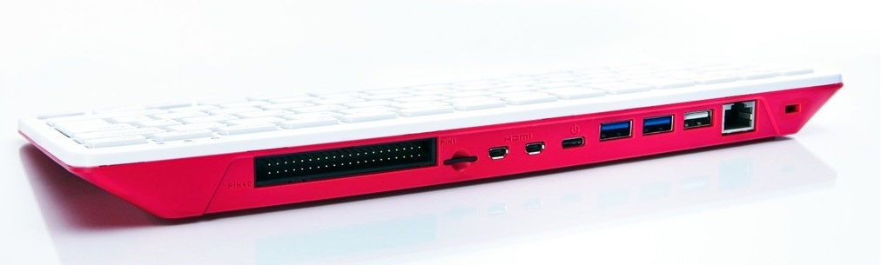

2) Wenn dies nicht erfolgreich ist, sollten Sie als nächstes die erweiterten Konfigurationseinstellungen des Raspberry Pi ausprobieren. Das Einstellungstool kann nicht mit der Maus bedient werden, so dass Sie sich mit den Pfeil- und Tabulatortasten bewegen müssen.

Um darauf zuzugreifen, öffnen Sie ein Terminal und geben Sie ein:

sudo raspi-config

1. Option 1, Systemoptionen, wird hervorgehoben. Drücken Sie einmal Enter.

2. Sie werden sehen, dass Option S2 für die Audiokonfiguration ist, also drücken Sie einmal den Pfeil nach unten und dann Enter.

3. Der hervorgehobene Eintrag ist 0 HDMI 1, und das ist das, was benötigt wird. Drücken Sie die Tabulatortaste einmal, so dass OK hervorgehoben wird, und drücken Sie dann die Eingabetaste.

4. Es wird wieder der erste Bildschirm angezeigt. Drücken Sie zweimal die Tabulatortaste, so dass Finish markiert ist, und drücken Sie dann die Eingabetaste.

5. Sie sollten nun feststellen, dass der Ton einwandfrei funktioniert. Ein Neustart ist nicht erforderlich.

Wenn dies nicht hilft, finden Sie hier eine Menge hilfreicher Informationen:

https://www.raspberrypi.org/documentation/configuration/config-txt/video.md

Bluetooth
Bluetooth (=BT) Geräte funktionieren mit der MX Fluxbox Rasperry Pi respin. Für den Pi 4 und Pi 400 ist die gute Nachricht, dass die Debian-App Blueman jetzt funktioniert, nachdem zuvor berichtet wurde, dass sie das System für Pi 3s zum Absturz bringt. Sie wurde so eingerichtet, dass ihre Funktionen durch einen Klick auf das bekannte BT-Symbol in der Taskleiste aufgerufen werden können.
- Maus. Eine BT-Maus funktioniert normalerweise ohne Zutun des Benutzers.
- Tastatur. Melden Sie sich beim ersten Mal mit einer kabelgebundenen Tastatur an oder verwenden Sie die Bildschirmtastatur "onboard" (klicken Sie auf die kleine menschliche Figur am rechten Ende der oberen Leiste). Stellen Sie sicher, dass die Tastatur eingeschaltet ist. Klicken Sie auf das BT-Symbol > Geräte, und klicken Sie dann auf "Scannen" auf dem Bildschirm, der eingeblendet wird. Wenn die Tastatur in der Liste erscheint, klicken Sie mit der rechten Maustaste auf sie > Setup.
  - Führen Sie noch kein Pairing durch!
  - Wählen Sie stattdessen "Ohne Pairing fortfahren", damit die Tastatur funktioniert. Wählen Sie dann erneut "Setup" > "Pairing" und geben Sie den Code ein, der im Meldungsfeld angezeigt wird. Wenn die Codeeingabe nicht funktioniert, verwenden Sie das MX-Menü, um die Bildschirmtastatur zur Eingabe zu starten.
  - Die Tastatur verbindet sich normalerweise wieder, wenn Sie sich ab- und wieder anmelden, aber möglicherweise nicht bei einem Neustart. Sie können erneut auf die kleine menschliche Figur am rechten Ende der oberen Leiste des Anmeldebildschirms klicken, um die Bildschirmtastatur anzuzeigen. Wenn Sie angemeldet sind, aktivieren Sie die Tastatur wieder, indem Sie auf das BT-Symbol > Letzte Verbindungen > Menschliche Schnittstelle usw. Klicken.
  - Wenn die Tastatur beim Kopplungsversuch nicht sichtbar ist, ist möglicherweise die Gerätedatei beschädigt. Klicken Sie in einem solchen Fall mit der rechten Maustaste auf den Eintrag im Gerätebildschirm > Entfernen. Melden Sie sich dann ab und wieder an und wiederholen Sie den oben beschriebenen Vorgang für ein neues Gerät.
- Lautsprecher/Kopfhörer. Der Desktop wurde so konfiguriert, dass ein solches Gerät mit Pulse Audio für den Mixer verknüpft ist, und eine Blockade, die normalerweise stört, wurde umgangen, indem die Verknüpfung bei jeder Benutzeranmeldung mit einem Skript in ~/.fluxbox/scripts namens "BTheadphones_reset" neu gestartet wird. Folgen Sie dem Setup-Prozess und stellen Sie sicher, dass das Gerät mit dem Audio-Sink verbunden ist. Normalerweise verbindet es sich nach der Anmeldung wieder, aber wenn nicht, klicken Sie auf das BT-Logo in der Taskleiste > Letzte Verbindungen > Audio Sink usw.

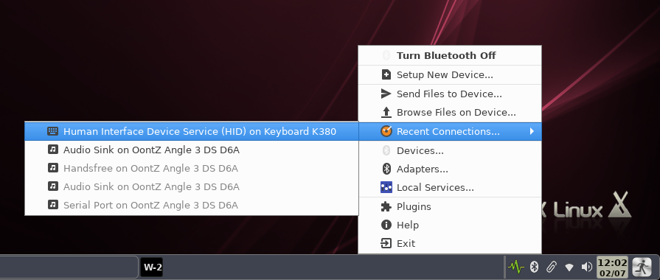

- Wenn Sie das BT-Symbol aus der Taskleiste entfernen möchten, öffnen Sie dieFluxbox "Startup"-Datei, indem Sie mit der rechten Maustaste auf den Desktop klicken > Settings > Configure > Main Config > Startup, suchen Sie nach "blueman-applet" und kommentieren Sie die Zeile wie folgt aus:
#blueman-applet &

Wifi

Klicken Sie auf das Wifi-Symbol in der Systemablage und wählen Sie den gewünschten Zugangspunkt aus. Wenn Sie auf Probleme stoßen, konsultieren Sie die Ubuntu-Community-Dokumentation.

